招标参数
护士毛衣采购项目进行单价单量公开招标，合同期限一年，总价不超过10万元。预算价为135元/件，首次约货量为580件。院方有护士毛衣规格、尺寸、数量变更的权力，中标方无条件响应院方变更要求。因中标方供货拖延或配合不当致使影响招标方正常运行的所发生的一切费用、责任均由中标方承担。
护士毛衣样品清单如下：
面料及颜色:
毛衣（50%腈纶或聚酯纤维＋30%羊毛），进口超细澳毛30%毛（±4），羊毛长度≧6cm，做防缩水和抗起球处理，其它成分为50%腈纶或聚酯纤维（±4），36Nm/2支。克重：单件平均重量≧560g （按L号计算）。颜色为藏蓝色，具体按医院要求。
注：提供第三方专业机构出具的检测报告（原件备查）
工艺：四平加厚。
特点：
1、可机洗，水洗后尺寸变化率符合国家标准FZ/T 70009 -2012。
2、不含甲醛、无异味，符合国家标准GB 18401-2010。
3、色牢度（耐水、耐酸汗渍、耐碱汗渍、耐干摩擦） 符合国标GB/T 12490-2014。
4、做防静电处理，且符合国家标准。
上述特点提供第三方专业机构出具的检测报告（原件备查）。
服装要求：
毛衣缩水率≦3%、服装设计符合人体工程学，质地柔软，穿着舒适、保暖透气，不掉色、不掉毛、不起球、不缩水、不变形。左胸前绣“甘肃省中医院”字样，其他相关文字及标识均按医院要求印制。
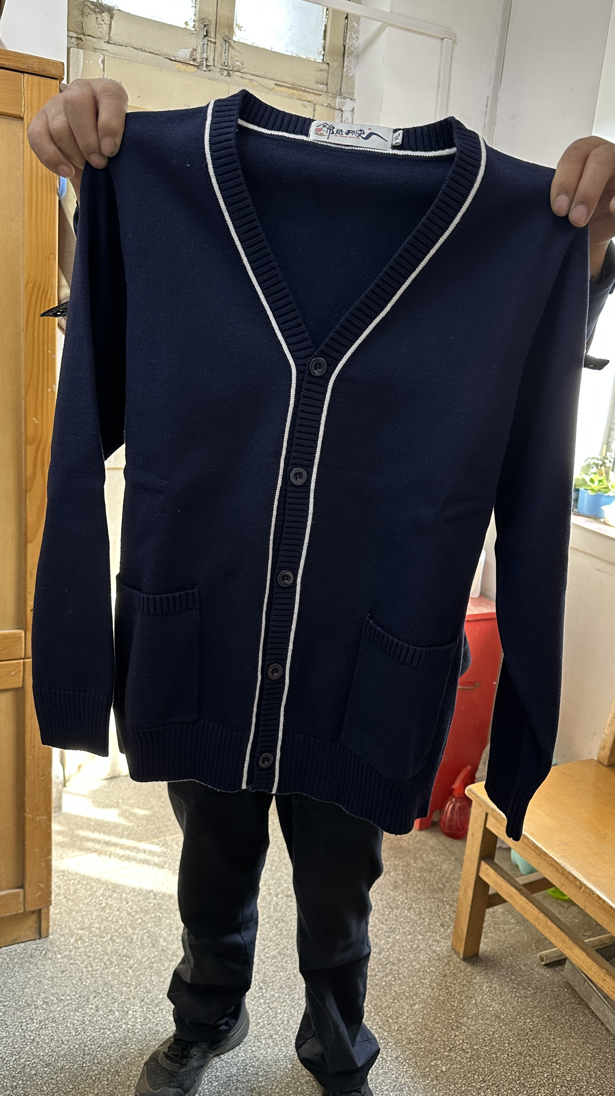

图片为毛衣样式图

